2023.8.31：

问题：CAN不定期离线，无法与电机通信

方法：使能CAN功能中自动离线管理和自动唤醒功能（CubeMX中配置更新即可，该HAL库未发现CAN初始化不能使用问题）。

2023.9.1：

针对4*4电机测试增加测试程序和展示效果程序

2023.9.12

问题：超声波模块无法读取数据

方法：

1、CubeMX 默认生成配置为推挽输出 但5V供电时该超声波模块输入电压3.3V不工作，需5V输入（推测模块自带上拉）

2、也可将超声波模块供电电源更改为3.3V供电，推挽输出下应可以工作，此时不需要重新配置IO输出模式

2023.9.19：

发送工程文件后编译出现1个错误，无法找到startup_stm32f103xe.s文件（下图中位置显示黄色感叹号），也无法重新导入新文件到工程目录。

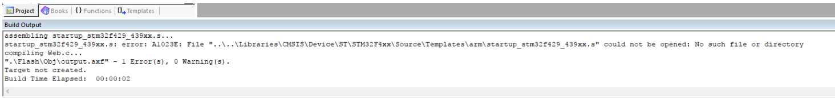

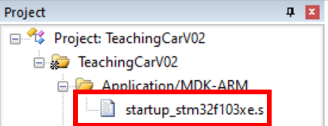

方法：因工程文件在电脑中存储路径过深，导致keil无法索引相关路径，将工程文件拷贝到相对外层文件夹下即可。

2023.9.19：

工程文件发送至其他电脑，编译工程后出现大量无法找到Hal库文件相关错误。

原因：原电脑使用CubeMX创建工程时未复制生成Hal库文件到工程所在目录，重新使用CubeMX生成工程时选择Copy all used libraries into the project folder即可：

